Урок з образотворчого мистецтва у 5 класі

Тема: «Чарівний світ писанки»
Мета:
- познайомити учнів з найбільшим християнським святом – Великоднем, народними звичаями і традиціями, походженням писанки, видами писанок, змістом та технікою виконання мальованок;
- вчити дотримуватись правил техніки безпеки під час роботи з художніми матеріалами та інструментами;
- виробляти навики охайного ставлення до роботи, естетичного смаку;
- розвивати асоціативно-образне мислення, уяву, фантазію, художній смак, творчі здібності;
- виховувати любов і шану до традицій і звичаїв нашого народу;
- формувати національно-патріотичну свідомість та активну життєву позицію.
Очікувані результати: Після цього уроку учні зможуть:
- розповідати про традиції святкування найбільших християнських свят – Великодня;
- розповідати легенди про історію виникнення писанок;
- розписувати мальованки;
Практична робота: робота в групах з метою виготовлення мальованок.
Обладнання: персональний комп’ютер, СD-диск з різновидами писанок, яйце, фарби, гуаш, фломастери, клей ПВА, пензлі, виставка писанок.

Епіграф уроку: Христос воскрес!
Христос воскрес!
Радійте діти!
У кошик писанку приніс,
На стіл він паску нам поклав.

Хід уроку
І. Організаційний момент.
ІІ. Мотивація навчальної діяльності.
- Вступне слово вчителя з використанням електронного супроводу.
Крутися, писаночко наша,
Як крутиться уся Земля,
Схиляюсь низько з «Отченашем»,
І сходить сонечко з далля.
Красу свою земля являє:
І квітку, й писанку, і луг.
«Христос Воскрес!» я привітаюсь,
Щоб інший радість теж відчув.

Наближається День Великодня - Свято Воскресіння Спасителя - Ісуса Христа. З особливим завзяттям люди готуються до цього свята. Сьогодні на уроці ви дізнаєтесь, що серед звичаїв, пов’язаних з святом світлого Воскресіння Христового, був звичай обдаровувати великодніми яйцями – писанками. Услід за привітанням, за радісними cловами «Христос Воскрес», в руках того, хто першим вітався, з’являлась і писанка. Отримували їх і молоді, і старі, для котрих без дарунка, без писанки і свято не було святом.
Гра «Мікрофон».

Вчитель:
- Що ж таке писанка?
- Де витоки писанки?
- Що на писанці слід малювати?
- Що символізує писанка?
- Хто розкаже легенди про писанки?
Учні висловлюють у довільній формі відповіді. Виступи дітей не критикують.

ІІІ. Виклад нового матеріалу.
Походження великоднього звичаю готувати писанки, слід шукати у глибині забутих часів сивої давнини, про котрі залишилось небагато згадок. Існує така легенда.
Марія Магдалена прийшла до Господнього гробу і не знайшла Господа. Ангел їй оголосив, що Христос Воскрес; вона і перелякалась і зраділа, і побігла додому. Прибігла, побачила крашанки і сказала: «Христос Воскрес!». Забрала вона яйці і тільки вийшла з дому, як на зустріч їй святі апостоли. Вона з радістю стала давати їм яйця і говорила: «Христос Воскес!» і цілувались вони з тої радості. У Бога кожний крок людини має своє призначення: вона давала яйця, бо в неї більше нічого не було, а сталось так, що яйце мертве, а з нього живе курча вилуплюється: так і Христос був мертвий, а нам дарував життя.
Демонстрація різних видів техніки писанкарства за допомогою персонального комп’ютера та СD-диску.
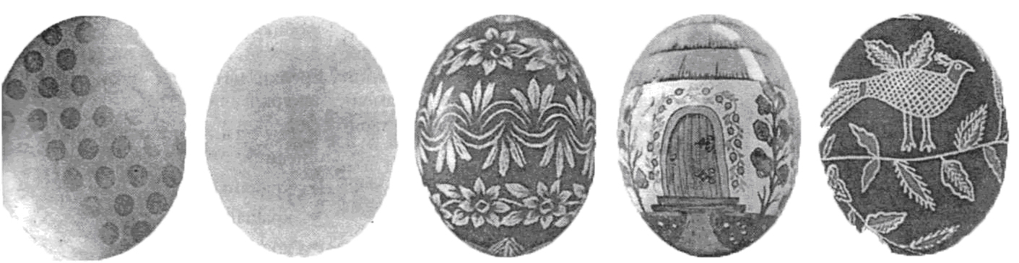

Крапанка Крашанка Дряпанка Мальованка Писанка

Вчитель: На сьогоднішньому уроці ми навчимося виготовляти мальованки.
Мальованки – яйця, розписані за допомогою пензля олійними фарбами, акварельними фарбами, або гуашшю. У монастирях, де здебільшого їх виготовляють, мальованки прикрашають стрічками, кольоровим папером. Для виготовлення мальованки нам потрібно фарби, гуаш, пензель.

V. Тренінг-відпочинок.
Перед виконанням практичної роботи для більшої продуктивності, - ми відпочиваємо, і проводимо тренінг-відпочинок. Найпоширенішою забавою у Великодні дні були і є хороводи у супроводі весняних обрядових пісень. Звучить запис веснянки, ягілки. Діти співають та імітують рухи кривого танцю.
А у кривого танця
Да не виведу конця.
Буде його да виводити
Йому конець да находити.

VІ. Інструктаж правил безпечної поведінки при виготовленні мальованки.
VІІ. Проведення практичної роботи.
Вчитель: Сьогодні ми створимо мальованку «Світ природи». Мальованку створюють, розмальовуючи яйце пензликом гуашшю чи фарбами із додаванням незначної кількості клею.
Інтерактивна вправа «Робота в групах».
1. Група «Символи урожаю».
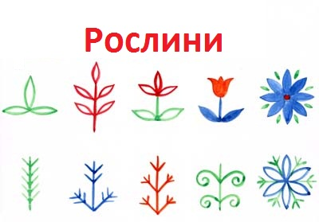
- Група «Символ життя».
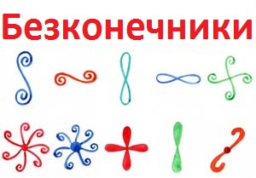

- Група «Символ неба».
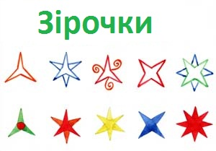
- Група «Символ здоров’я».
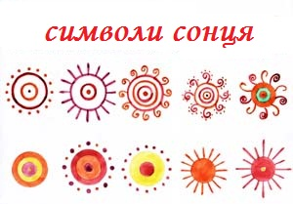

Ознайомлення з технікою виготовлення мальованки.
Послідовність виконання мальованки:
- Варене яйце покрийте сумішшю (1 частина води розмішана з 1 частиною клею ПВА).
- Зробить кілька ескізів в повітрі. На цьому етапі відмовтесь від дрібних деталей, а розміщуйте тільки головне.
- Головні елементи виділяйте розміром, місцем, кольором.
- За ескізом і зібраним матеріалом виконайте композицію в потрібному розмірі.
- Після висихання на поверхню яйця будь-якими фарбами наносять малюнок.
- Під час практичної роботи звучить музика П.І.Чайковського «Пори року».
VІІІ. Контрольно-оцінювальний етап уроку.
Кожен учасник групи захищає виконану роботу, а інші гімназисти дають оцінку виконаної роботи.
ІХ. Етап підведення підсумків роботи на уроці.
Аналіз та обговорення кращих робіт.
Висновок.
Створити гарну мальованку – справа не з легких. Християнин, що розмальовує яйце, повинен насамперед розуміти важливість Воскресіння Христового, необхідність творити добро, жити в любові до ближнього.
На яку тему малювати? Правильно вибрана тема – запорука успіху в роботі. Тільки тоді, коли писанкар з відкритим серцем сприймає Воскресіння Христове, мальованка може по-справжньому схвилювати людину, викликати в нього радість, любов, співчуття.
Як виділити головне у власному доробку, створюючи мальованку?
У оформленні мальованки головне можна виділити розміром, розміщенням, кольором. Головне найчастіше зображують великим планом, а другорядне – дрібнішим.
Велике значення в роботі над мальованкою має правильно вибраний колір. Колір сприяє розкриттю змісту і виділяє головне в мальованці.
Х. Домашнє завдання.
Виготовлені писанки освятити в церкві і подарувати найдорожчим людям.
Щоб з Великоднем прийшло
Щастя в вашу хату.
Щоб у вас завжди було
У родині свято.
Хай вам писанки несуть
Сонечка краєчок,
Хай всміхаються боки
Золотих яєчок.

